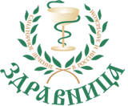

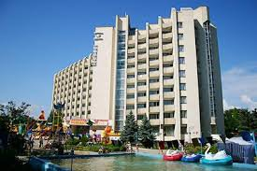

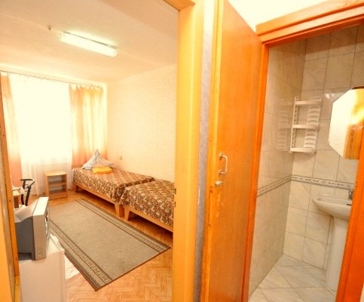**Санаторий "Победа" г. Евпатория**

**Расположен в центре курортной зоны города Евпатория, на набережной имени Горького рядом с Центральным парком имени Фрунзе.**

**Дети:** дети до 2-х лет категорически не принимаются, дети с 2-х до 4-х лет без места и питания. Оплата детского питания - 360 рублей в кассу санатория. С 4-х лет на доп. и осн. местах со скидкой.

**Санаторий "Победа" предназначен для лечения родителей с детьми и является одним из первых специализированных учреждений такого типа**.

**Медицинский Профиль Санатория:**

* Болезни опорно-двигательного аппарата
* Болезни сердечнососудистой системы
* Болезни нервной системы
* Болезни мочеполовой системы
* Болезни органов дыхания
* Болезни кожи и эндокринной системы

**Скидка на ребенка на основном месте + одноместное размещение по цене места в номере с 15.09.16-30.10.16 при бронировании до 20.10.2016!**

**Место в 2 местном стандарте**

**15.09.16-30.09.16**

**2100 руб/чел/сутки (без лечения) 2600 руб/чел/сутки (с лечением)**

**01.10.16-31.10.16**

**1900 руб/чел/сутки (без лечения) 2400 руб/чел/сутки (с лечением)**

**В стоимость входит:** проживание, 3-разовое питание по системе шведский стол, комплексно-санаторное лечение (назначается врачом индивидуально), пользование пляжем. Ждем Ваши заявки

**тел. (343)272-72-09**

Кураторы направления:

**+7 912 233 7209** Анастасия

**+7912 232 7209** Оксана

Пишите нам:[**info@zdrav.me**](mailto:info@zdrav.me)

Смотрите нас: [**http://zdrav.me/**](http://zdrav.me/)